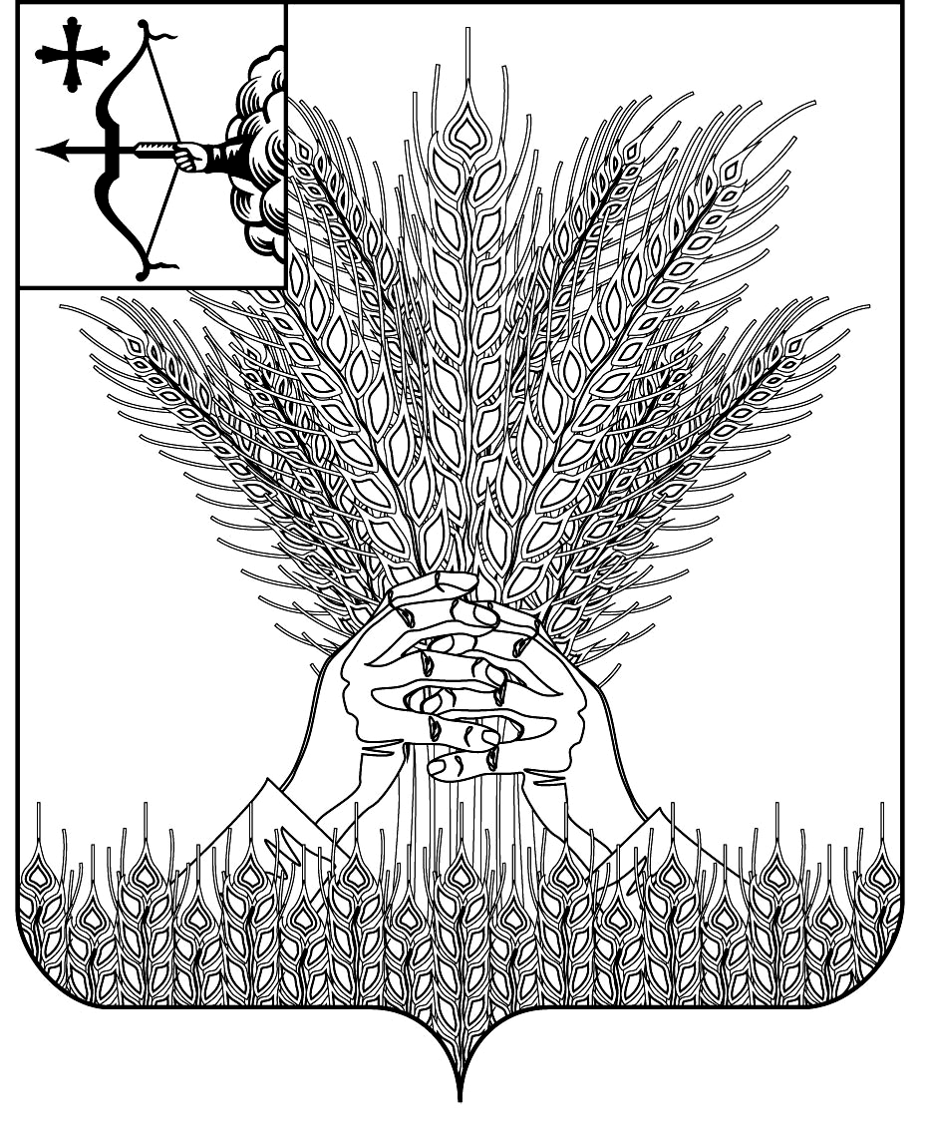

РОССИЙСКАЯ ФЕДЕРАЦИЯ
ДУМА КИКНУРСКОГО МУНИЦИПАЛЬНОГО ОКРУГА
КИРОВСКОЙ ОБЛАСТИ
первого созыва
РЕШЕНИЕ
№
пгт Кикнур

О внесении изменений в Устав муниципального образования Кикнурский муниципальный округ Кировской области
В соответствии с Федеральным законом от 06.10.2003 № 131-ФЗ «Об общих принципах организации местного самоуправления в Российской Федерации», Дума Кикнурского муниципального округа РЕШИЛА:
1. Внести в Устав муниципального образования Кикнурский муниципальный округ Кировской области, принятый решением Думы Кикнурского муниципального округа Кировской области от 19.10.2020 № 4-38 следующие изменения:
часть 2 статьи 26 Устава изложить в следующей редакции:
«2. Дума муниципального округа состоит из 11 депутатов, избираемых на муниципальных выборах на основе всеобщего, равного и прямого избирательного права при тайном голосовании по мажоритарной избирательной системе относительного большинства по одномандатным и (или) многомандатным избирательным округам.»;
2. Настоящее решение вступает в силу в соответствии с действующим законодательством».

Заместитель председателя Думы
Кикнурского муниципального округа А.П. Прокудин

Глава Кикнурского
муниципального округа Т.В. Ваганова

ПОДГОТОВЛЕНО  Заведующий отделом  по организационно-правовым и кадровым вопросам |  | И.Н. Чернодарова
СОГЛАСОВАНО

Главный специалист-юрист  отдела по организационно-правовым и кадровым вопросам |  | О.В. Жирова

